- L’eau, une ressource vitale

- Une ressource rare et inégalement répartie

Compléter le texte ci-dessous à l’aide du document 1 page 272 et de cet extrait vidéo :
https://www.reclipped.com/a/sObqiHZvEeq0aiNJrf8U5Q
L’essentiel de l’eau sur Terre se trouve dans les ………. Mais cette eau est ……... L’eau d……. ne représente que …… % de l’eau totale. Cependant les 2/3 sont dans les glaciers. En réalité moins de …% de l’eau terrestre est donc disponible. Elle se trouve dans les l……, les f………… ou les nappes d’eau souterraines ou a…………….. Cette eau douce est partiellement renouvelable.
- Pourquoi cette eau douce est-elle partiellement renouvelable ? Aidez-vous du document 1 page 272.

Voir document 3 page 269.
L’accès à l’eau potable est très inégal.
- Quelles parties du monde ont peu accès à l’eau potable ?

- Comment pouvez-vous expliquer cette situation ? Pensez au niveau de développement.

Complétez le texte ci-dessous (aidez-vous du A. page 268)
L’accès à l’eau potable est lié au niveau de ………………….. d’un pays. Un pays …………… a les moyens de capter, de traiter puis de distribuer l’eau à toute sa ………………. en construction des …………………… comme en Californie. A l’inverse, les pays en ………………….. (les pays pauvres) n’ont pas les moyens de rendre l’eau …………. et de construire ces aménagements.
Plus de ……….. millions de personnes n’ont toujours pas accès à l’eau potable dans le monde.
- Une ressource surexploitée et source de tensions

Voir document 4 page 269
- Pourquoi la demande en eau va-t-elle augmenter de 55 % d’ici à 2030 ?
Voir document 1 page 268
- Quels sont les autres usages qui consomment beaucoup d’eau ?

Complétez ce texte à l’aide de cet extrait vidéo (si vous ne pouvez pas le visualiser, aidez-vous du B. page 268) : https://www.reclipped.com/a/KywdsnZxEeq0aveRa127wg
Les usages agricoles représentent environ … % de la consommation d’eau, les usages ………….. 20 % et les usages domestiques …. %.

La ressource en eau devient de plus en plus rare car elle est surexploitée dans certains pays et polluée dans d’autres.
L’ONU estime que 40 % de la population mondiale connaitra une situation de stress hydrique (de manque d’eau) en 2035 si rien ne change.
Voir extrait vidéo : https://www.reclipped.com/a/yYbvpHZyEeq0avtb-q2Z7A
- A l’aide de cette vidéo donnez un exemple de tension pour un fleuve qui pourrait provoquer la guerre entre deux pays. Quel aménagement pose problème ?

- Pourtant cette ressource peut être gérée durablement

Voir document 2 page 268
Une gestion ………….. de l’eau est possible. Il suffit de l’é…………….. (pilier économique), de la p…………….. équitablement (pilier social) et de préserver sa q…………. (pilier environnemental).
Voir document 4 page 269
Selon l’ONU, il y a suffisamment d’eau pour répondre aux ………………. de l’humanité.
Des solutions existent pour économiser l’eau.
La première est le …………….. des eaux usées qui est un défi pour les pays en ………………… (…. % des eaux usées de ces pays ne sont pas recyclées).
Dans l’………………, l’irrigation par …………. à …………. (voir étude de cas sur la Californie) économise énormément d’eau.
Voir extrait vidéo : https://www.reclipped.com/a/ADhhbnZyEeq0atdnSYUqYw
L’Arabie Saoudite épuisent ses nappes d’eau s………………. Elle construit des u………… de d……………….. qui lui permettent de filtrer l’eau de …… et de la transformer en eau ……... Mais cette solution est très c………….. et n………...
L’ONU, certains gouvernements et les ONG (UNICEF) sensibilisent les populations pour qu’elles é……………. l’eau.
Voir vidéo https://www.unicef.org/french/infobycountry/drcongo_81333.html
- De quel pays s’agit-il ?

- Jusque-là quelle eau était consommée par la population ?

- Quels étaient les risques ?

- Quelle ONG a proposé une solution ?

- Comment se nomme cette solution ?

Sur votre cahier, recopiez (ou imprimez) la carte mentale 2 page 273. Complétez-là à l’aide des mots suivants : Avec l’irrigation au goutte-à-goutte, Selon le niveau de développement, Avec l’éducation des consommateurs, Par la surexploitation, Selon l’espace, Selon le temps, Par la pollution, Par les conflits locaux et internationaux, Avec le recyclage des eaux usées
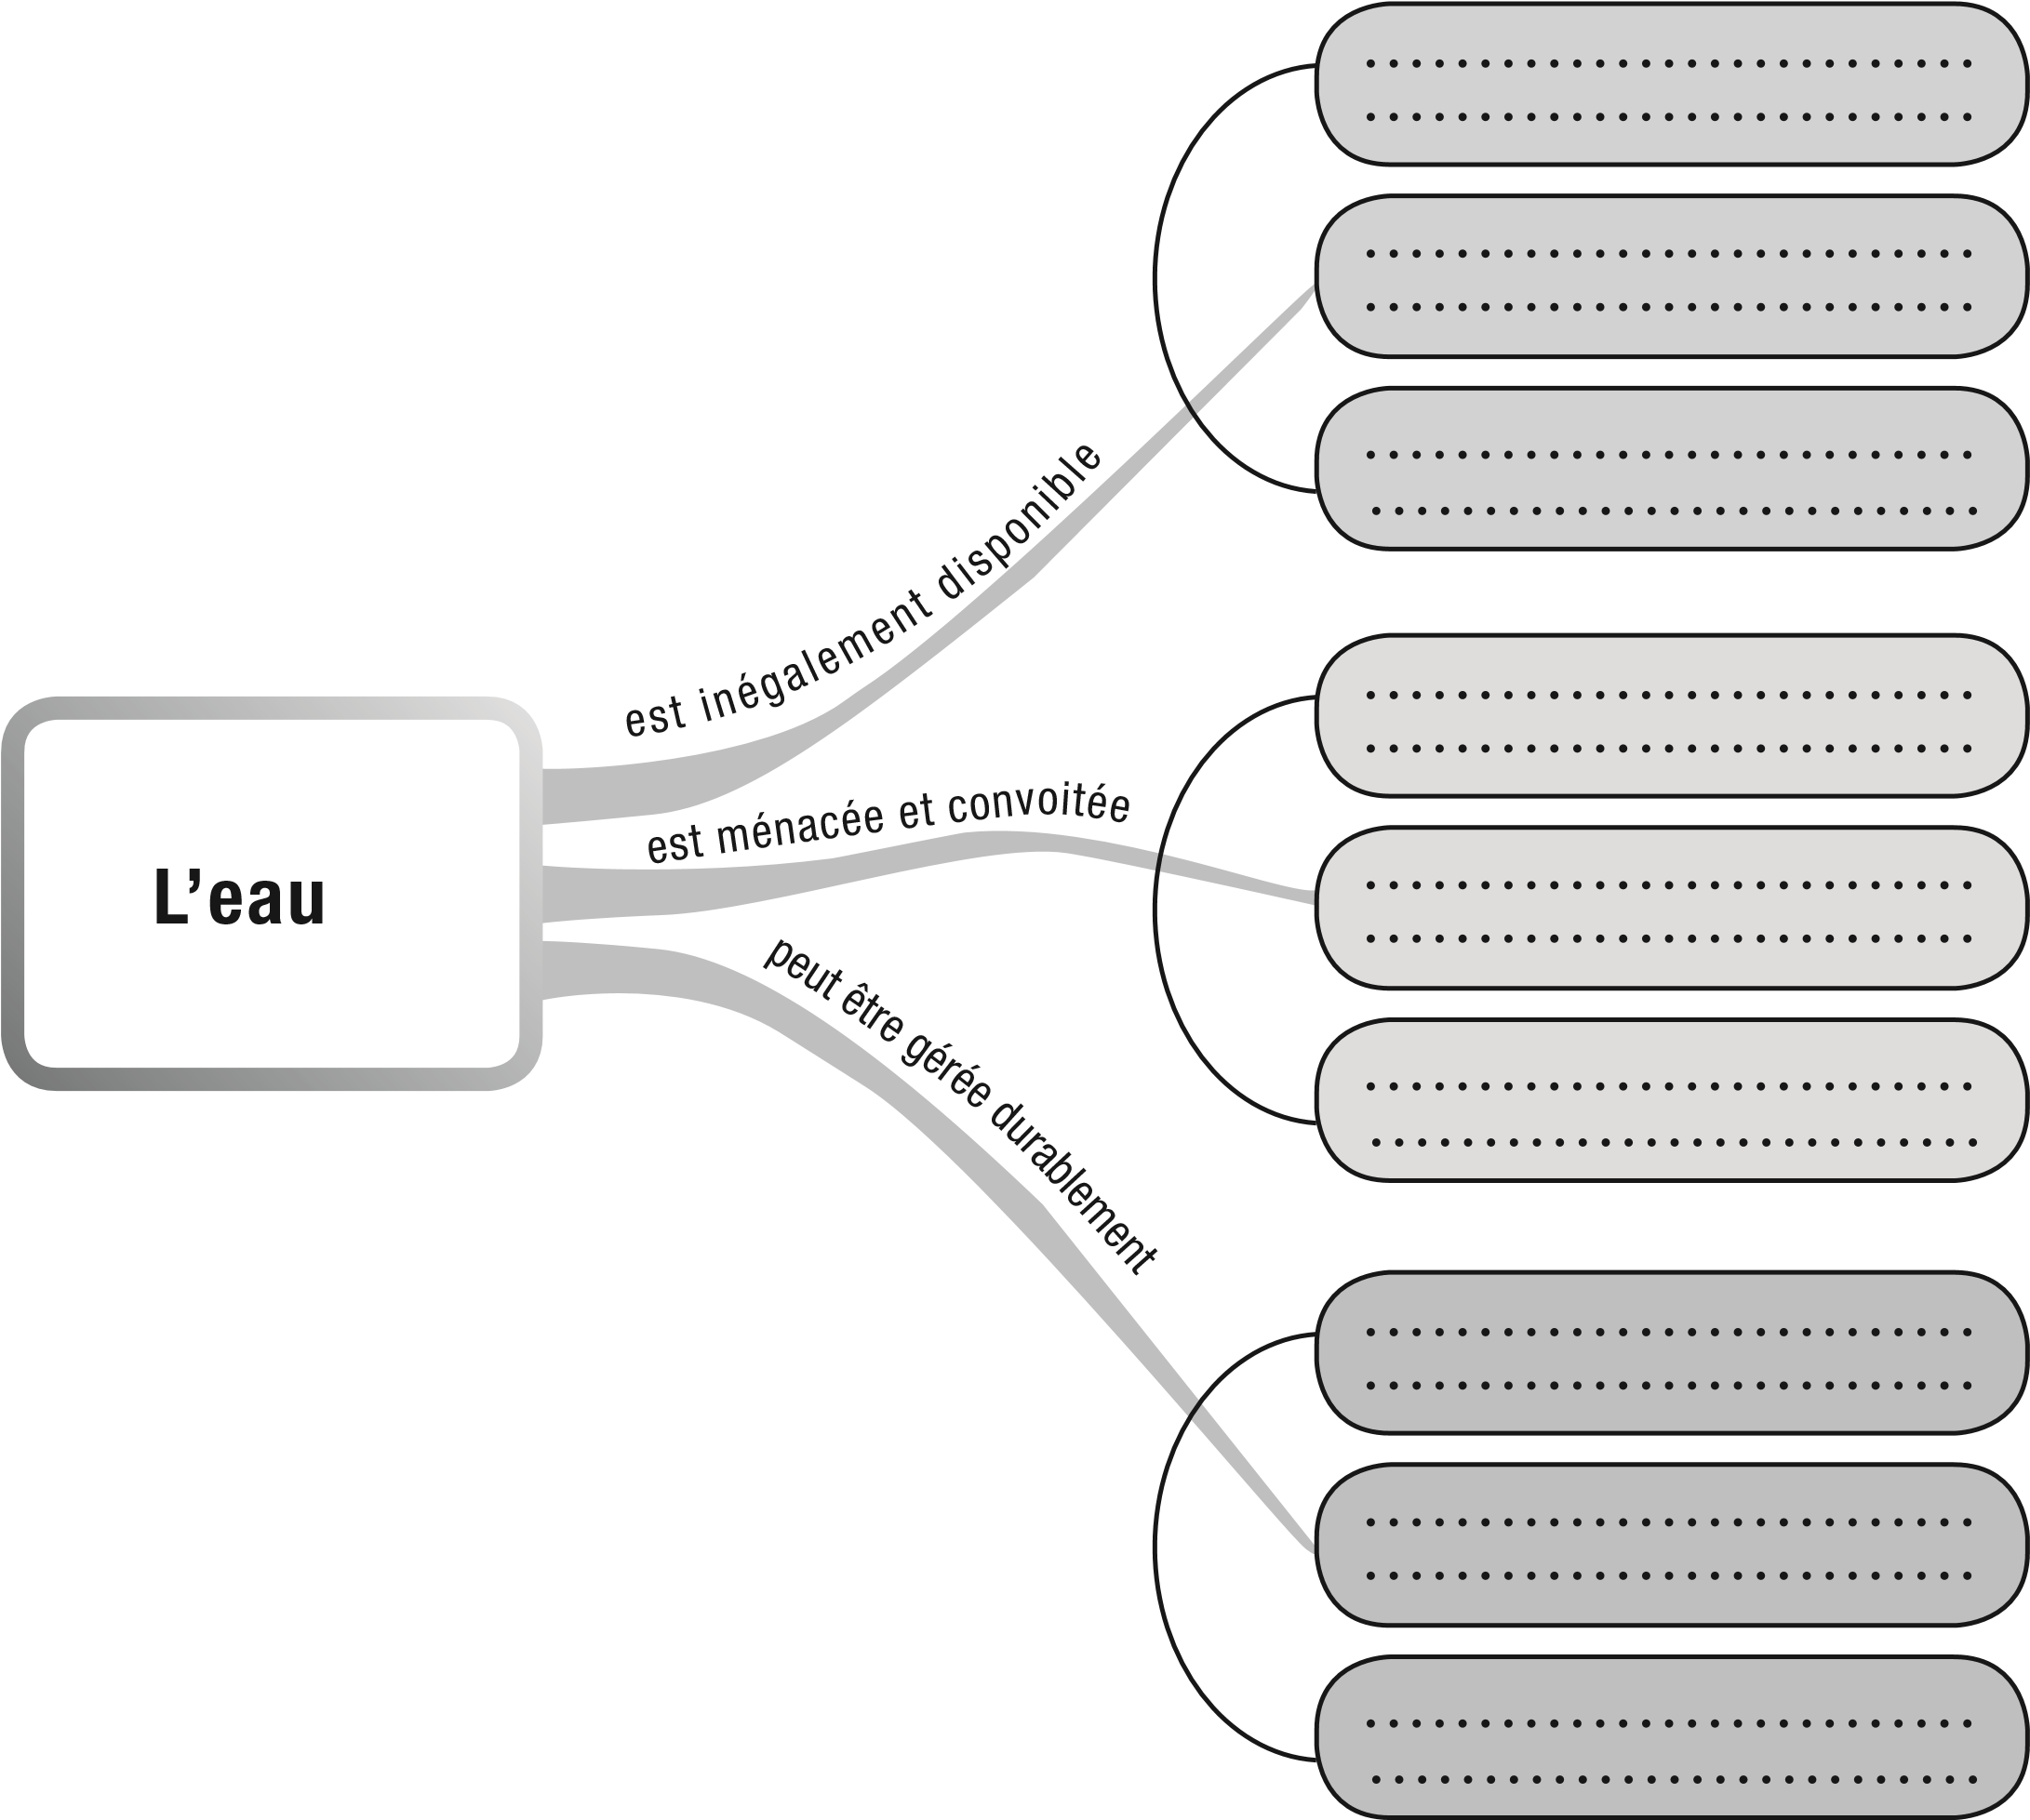
Conclusion :
Bien que rare sur notre planète, l’eau douce est en quantité suffisante pour l’humanité si celle-ci réussit à la gérer de façon durable. Certaines initiatives vont dans ce sens mais il reste beaucoup à faire.

